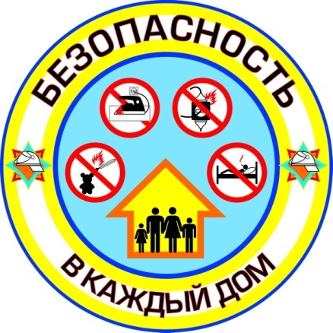
Пожарная безопасность в жилье
(информация для родителей)

Пожарная безопасность для детей – это превыше всего.
Она должна быть обеспечена взрослыми.

Научить детей правилам поведения – долг
всех взрослых людей (родителей, родственников, педагогов).

Причинами пожаров с гибелью и травмами детей часто становится детская шалость с огнём. Условиями, способствующими этому - оставление детей без присмотра и ненадлежащий присмотр за ними.

Для того чтобы в Вашу семью не пришла беда надо совсем немного: просто чаще проводить профилактические беседы со своими детьми, объяснять им, к чему может привести шалость с огнем.

Меры по предупреждению пожаров от шалости детей не сложны.
Их необходимо запомнить:

- Спички хранят в недоступных для детей местах;

- Детям запрещается покупать спички, зажигалки,
сигареты, пиротехнику;

- Необходимо быть осторожным при
использовании электрическими приборами,
соблюдать технику безопасности при включении и выключении телевизора, электрического утюга, чайника.

- Необходимо соблюдать технику безопасности при пользовании газовыми приборами.

- Детей нельзя запирать в квартирах одних;

- Запрещается доверять детям наблюдать за топящимися печами и нагревательными приборами;

Обязанность каждого взрослого - пресекать всякие игры с огнём,
разъяснять детям их опасность.

Каждый ребенок, независимо от возраста,
обязан знать несколько простых правил безопасности.
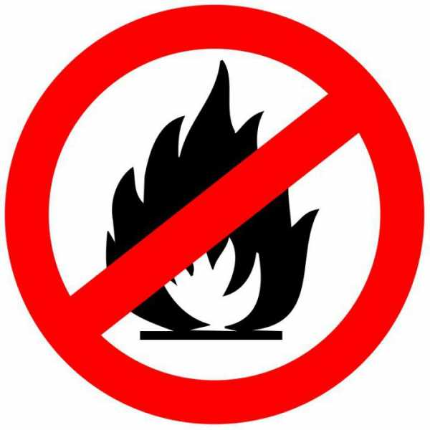

По информации 63 ПСО ФПС ГПС
ГУ МЧС России
по Свердловской области

